评价报告网上公示表
项目编号： WTT-23-104DJ □预评价□设计专篇 □控制效果评价□现状评价☑定期检测□日常检测
项目名称 | 甘肃酒泉祁峰建化有限公司工作场所职业病危害因素定期检测报告
用人单位陪同人 | 赵典学 | 联系人 |  | 赵典学
项目地址 | 嘉峪关市嘉北工业园
项目负责人 | 洪江 | 报告审核人 |  | 蒋陕峰
质量负责人 | 韩炜烨 | 技术负责人 |  | 成晓琦
项目组成员 | 赵学仕、陈泶瑜、蒋陕峰
采样时间 | 2023.05.05
影像资料 | 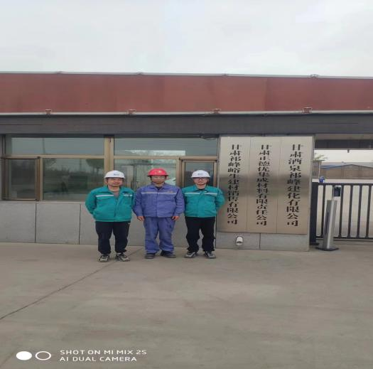 |  | 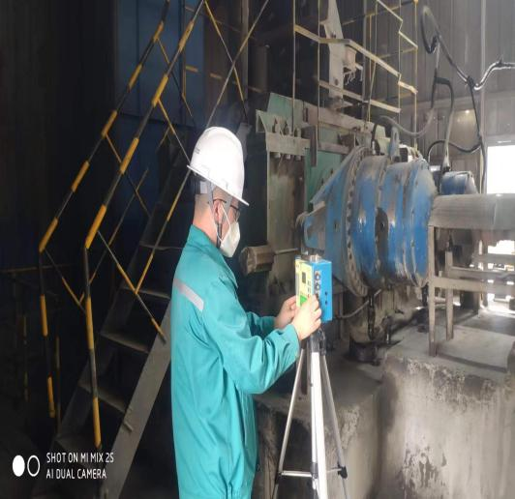
影像资料 | 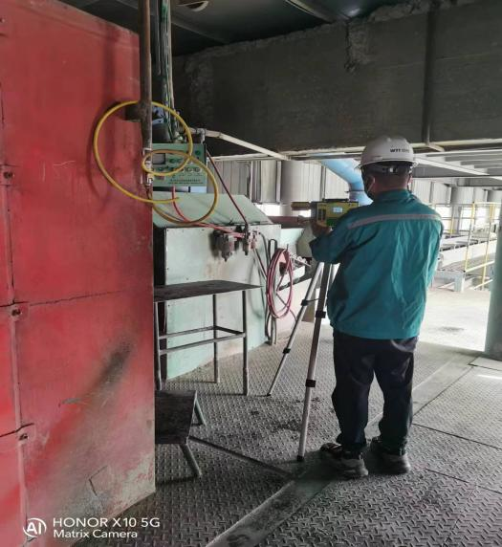 |  | 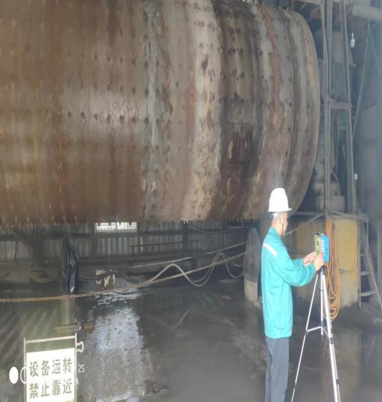
备注

